„Wege zur Gesundheit – In guter Gesellschaft oder mutterseelenallein?“
Fachtagung zum Muttertag vom 8. bis 10. Mai 2020 in Erkner bei Berlin

Wir bitten um Ihre Anmeldung bis zum 2. März 2020.

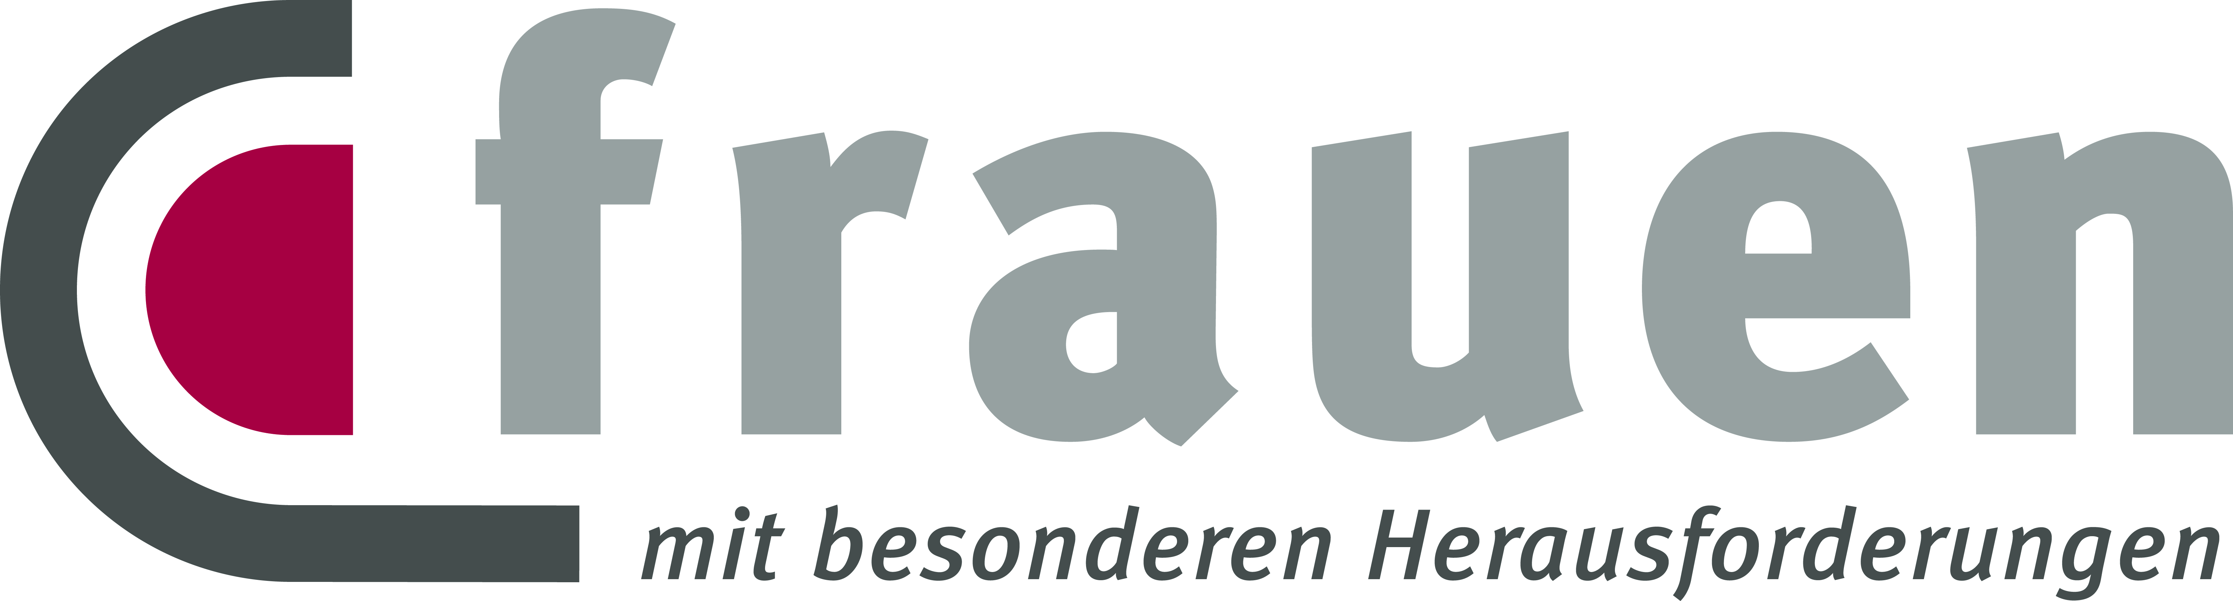
An den
Bundesverband für körper- und
mehrfachbehinderte Menschen e.V.
Brehmstraße 5 –7
40239 Düsseldorf
Fax: 0211 64004-20 oder E-Mail: frauentagung@bvkm.de

Ich melde mich zu der oben genannten Fachtagung an und nehme an folgenden Workshops teil:
(Bitte tragen Sie in beiden Blöcken Ihren Erstwunsch mit 1 und Ihren Alternativwunsch mit 2 ein.)

Workshop-Phase 1 Workshop-Phase 2
„Auftanken statt Ausbrennen“ „Auftanken statt Ausbrennen“
Shiatsu und Do-In Übungen Shiatsu und Do-In Übungen
Spaß am Trommel Spaß am Trommel
Ausdrucksmalen Ausdrucksmalen
Zukunftsplanung Zukunftsplanung
Nachhaltiger Power Workshop: … Nachhaltiger Power Workshop: …
Tanz durchs Leben Tanz durchs Leben
Herausforderndes Verhalten Herausforderndes Verhalten
Den Rücken stärken – Yoga für jeden Tag Den Rücken stärken – Yoga für jeden Tag
Stress lass nach - … Stress lass nach - …
Aquagymnastik Aquagymnastik

Vorname, Nachname

Postanschrift

E-Mail-Adresse

Tel.-Nr.

Rollstuhlfahrerin

Besonderer Bedarf an Ausstattung/ Hilfsmitteln:

Ich gehöre einer Mitgliedsorganisation des bvkm an:
ja nein
Falls ja: Mein Orts- oder Kreisverein bzw. meine bundesweit tätige Mitgliedsorganisation oder ggf. Landesverband ist:

Name

Ort

Falls Sie nicht den regulären Teilnahmebeitrag (100,00 Euro) zahlen möchten, bitten wir hier um Ihre Angaben:
Ich möchte auf die Möglichkeit des reduzierten Beitrages zurückkommen (80,00 Euro).
Ich kann einen etwas höheren Beitrag (120,00 Euro) zahlen und möchte damit auch Teilnehmerinnen, die sich den regulären Beitrag nicht leisten können, die Teilnahme an der Veranstaltung ermöglichen.

Ich möchte am Abendprogramm teilnehmen (Kostenbeitrag: 5,00 Euro).

Wenn Sie zu mehreren anreisen und im Doppelzimmer schlafen wollen, geben Sie bitte hier an, mit wem Sie Ihr Zimmer teilen möchten (ohne diese Angabe erfolgt automatisch die Unterbringung im Einzelzimmer):

Vorname, Nachname

Wir geben Ihnen gerne die Möglichkeit, sich für An- und Abreise mit anderen Teilnehmerinnen zusammenzuschließen:
Ich bin damit einverstanden, dass nach Anmeldeschluss eine Teilnehmerinnenliste mit Name, Stadt und E-Mailadresse an alle Teilnehmerinnen versandt wird.

Direkt im Anschluss an die Tagung findet die Bundesfrauenversammlung statt. Sie wird gebildet von Frauen, die einem ordentlichen Mitglied des bvkm angehören. Frauen, die keiner Mitgliedsorganisation des bvkm angeschlossen sind, können als Gast teilnehmen, haben aber kein Stimmrecht (daher bitte unbedingt Abfrage der Mitgliedschaft weiter oben ausfüllen).
Ich möchte im Anschluss an die Tagung (Sonntag, 10. Mai 2015, 12 bis 13 Uhr) auch an der Bundesfrauenversammlung des bvkm teilnehmen.
ja nein
(Weitere Infos zur Bundesfrauenversammlung über www.bvkm.de)

Ort, Datum Unterschrift
Vereinbarung über die Nutzung von Foto-/Videoaufnahmen
für die Berichterstattung des Bundesverbands für körper- und
mehrfachbehinderte Menschen e.V. (bvkm)

Vorname, Nachname:
Adresse (freiwillig):
Telefonnummer oder E-Mail-Adresse:

Veranstaltung: „Wege zur Gesundheit – In guter Gesellschaft oder mutterseelenallein?“
Fachtagung zum Muttertag vom 8. bis 10. Mai 2020 in Erkner bei Berlin

Hiermit erkläre ich mich einverstanden, dass Fotos und Videos von der oben genannten Veranstaltung, auf denen ich zu sehen bin, unentgeltlich durch den bvkm für folgende Zwecke verwendet werden dürfen. Eine Weitergabe an Dritte findet nicht statt!
Veröffentlichung in den Medien des bvkm (Verbandsmagazin DAS BAND, Mitgliederrundschreiben bvkm.aktuell)
Veröffentlichung in Pressemeldungen
Veröffentlichung auf der Website des bvkm
Veröffentlichung in Flyern und Broschüren des bvkm
Veröffentlichung in den sozialen Medien (Facebook, Instagram, Twitter, Youtube)

Hiermit stimme ich der Verwendung des auf der Veranstaltung erstellten Gruppenfotos zu folgenden Zwecken zu
Veröffentlichung in den Medien des bvkm (Verbandsmagazin DAS BAND, Mitgliederrundschreiben bvkm.aktuell)
Veröffentlichung in Pressemeldungen
Veröffentlichung auf der Website des bvkm
Veröffentlichung in Flyern und Broschüren des bvkm
Veröffentlichung in den sozialen Medien (Facebook, Instagram, Twitter, Youtube)

Für die Nutzung wird keine inhaltliche, zeitliche oder räumliche Beschränkung vereinbart.

Die Art der Bild-Nutzung kann beim bvkm jederzeit erfragt werden. Die Einwilligung kann jederzeit widerrufen werden. Eine weitere Verwendung findet dann nicht statt. Bei bereits veröffentlichten Inhalten ist eine Löschung unter Umständen nicht möglich.

Mit der Unterschrift stimme ich der Archivierung der Fotos/Videos zu den von mir freigegebenen Zwecken (s.o.) zu. Ferner willige ich ein, dass dieses Formular zur Sicherung der Einverständniserklärung beim bvkm aufbewahrt und dokumentiert werden darf.

Ort, Datum Unterschrift

